Universidad de San Carlos de Guatemala

Facultad de ingeniería

Examen final de robótica

Nombre: Sergio Augusto León Urrutia Carnet: 201700722

Problema #1:

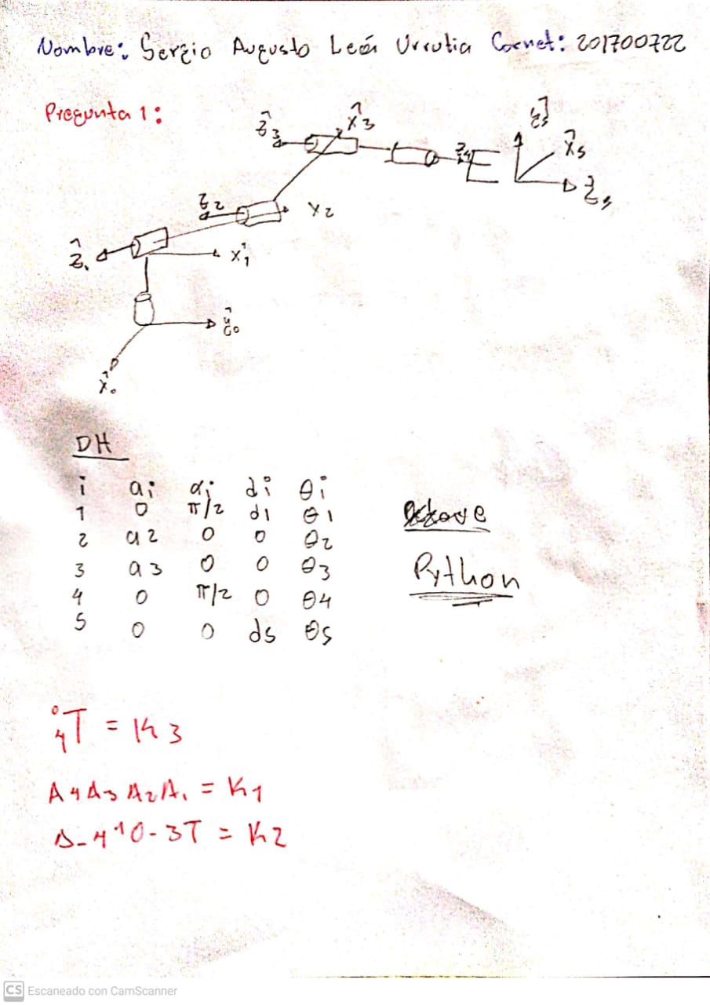

Programa utilizado:

import sympy as sp

#FUNCION DE DH

def sTdh(a, alpha, d, th):

    cth = sp.cos(th); sth = sp.sin(th)

    ca = sp.cos(alpha); sa = sp.sin(alpha)

    Tdh = sp.Matrix([[cth, -ca\*sth,  sa\*sth, a\*cth],

                     [sth,  ca\*cth, -sa\*cth, a\*sth],

                     [0,        sa,     ca,      d],

                     [0,         0,      0,      1]])

    return Tdh

#MAIN

q1,q2,q3,q4,q5=sp.symbols('q1,q2,q3,q4,q5')

d1,d2,d3,d4,d5=sp.symbols('d1,d2,d3,d4,d5')

a1,a2,a3,a4,a5=sp.symbols('a1,a2,a3,a4,a5')

#transformadas homogeneas

T01=sTdh(0, sp.pi/2, d1, q1)

T12=sTdh(a2, 0, 0, q2)

T23=sTdh(a3, 0, 0, q3)

T34=sTdh(0, sp.pi/2, 0, q4)

T45=sTdh(0, 0, d5, q5)

print(T01)

print(T12)

print(T23)

print(T34)

print(T45)

resultado = sp.simplify(T34\*T23\*T12\*T01)

print("\*\*\*\*\*\*\*\*\*\*\*\*\*\*\*\*\*\*\*\*\*\*\*\*\*\*\*\*\*\*\*\*\*")

print(resultado)

Resultado del programa:

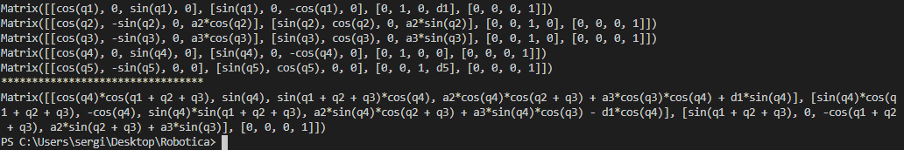

Matrix([[cos(q1), 0, sin(q1), 0], [sin(q1), 0, -cos(q1), 0], [0, 1, 0, d1], [0, 0, 0, 1]])

Matrix([[cos(q2), -sin(q2), 0, a2\*cos(q2)], [sin(q2), cos(q2), 0, a2\*sin(q2)], [0, 0, 1, 0], [0, 0, 0, 1]])

Matrix([[cos(q3), -sin(q3), 0, a3\*cos(q3)], [sin(q3), cos(q3), 0, a3\*sin(q3)], [0, 0, 1, 0], [0, 0, 0, 1]])

Matrix([[cos(q4), 0, sin(q4), 0], [sin(q4), 0, -cos(q4), 0], [0, 1, 0, 0], [0, 0, 0, 1]])

Matrix([[cos(q5), -sin(q5), 0, 0], [sin(q5), cos(q5), 0, 0], [0, 0, 1, d5], [0, 0, 0, 1]])

\*\*\*\*\*\*\*\*\*\*\*\*\*\*\*\*\*\*\*\*\*\*\*\*\*\*\*\*\*\*\*\*\*

Matrix([[cos(q4)\*cos(q1 + q2 + q3), sin(q4), sin(q1 + q2 + q3)\*cos(q4), a2\*cos(q4)\*cos(q2 + q3) + a3\*cos(q3)\*cos(q4) + d1\*sin(q4)], [sin(q4)\*cos(q1 + q2 + q3), -cos(q4), sin(q4)\*sin(q1 + q2 + q3), a2\*sin(q4)\*cos(q2 + q3) + a3\*sin(q4)\*cos(q3) - d1\*cos(q4)], [sin(q1 + q2 + q3), 0, -cos(q1 + q2 + q3), a2\*sin(q2 + q3) + a3\*sin(q3)], [0, 0, 0, 1]])

Problema #2

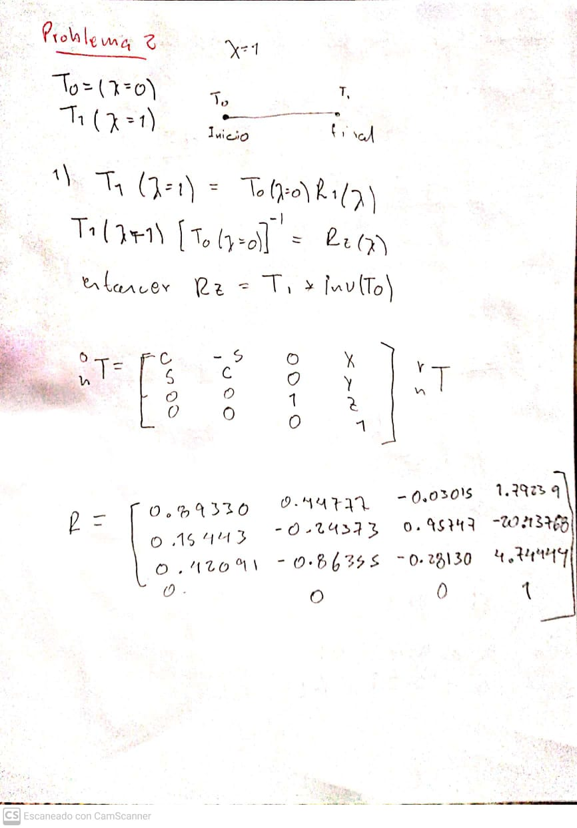

Programa en octave

--Matriz T1 dada

t1=[0.769421 -0.25 0.587785 0.519421; 0.309017 0.951057 0 1.26007; -0.559017 0.181636 0.809017 -0.377381; 0 0 0 1]

--Matriz T2 dada

t0=[0.5 0 0.866025 0; 0.75 -0.5 -0.433013 -1.33975; 0.433013 0.866025 -0.25 22.3205; 0 0 0 1]

--Resultado en base al calculo

Res=t1\*inv(t0)

--Angulo

atan2(Res(2,4),Res(1,4))

Resultado del programa:

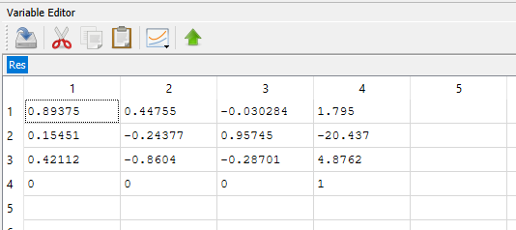

Para encontrar Ks:

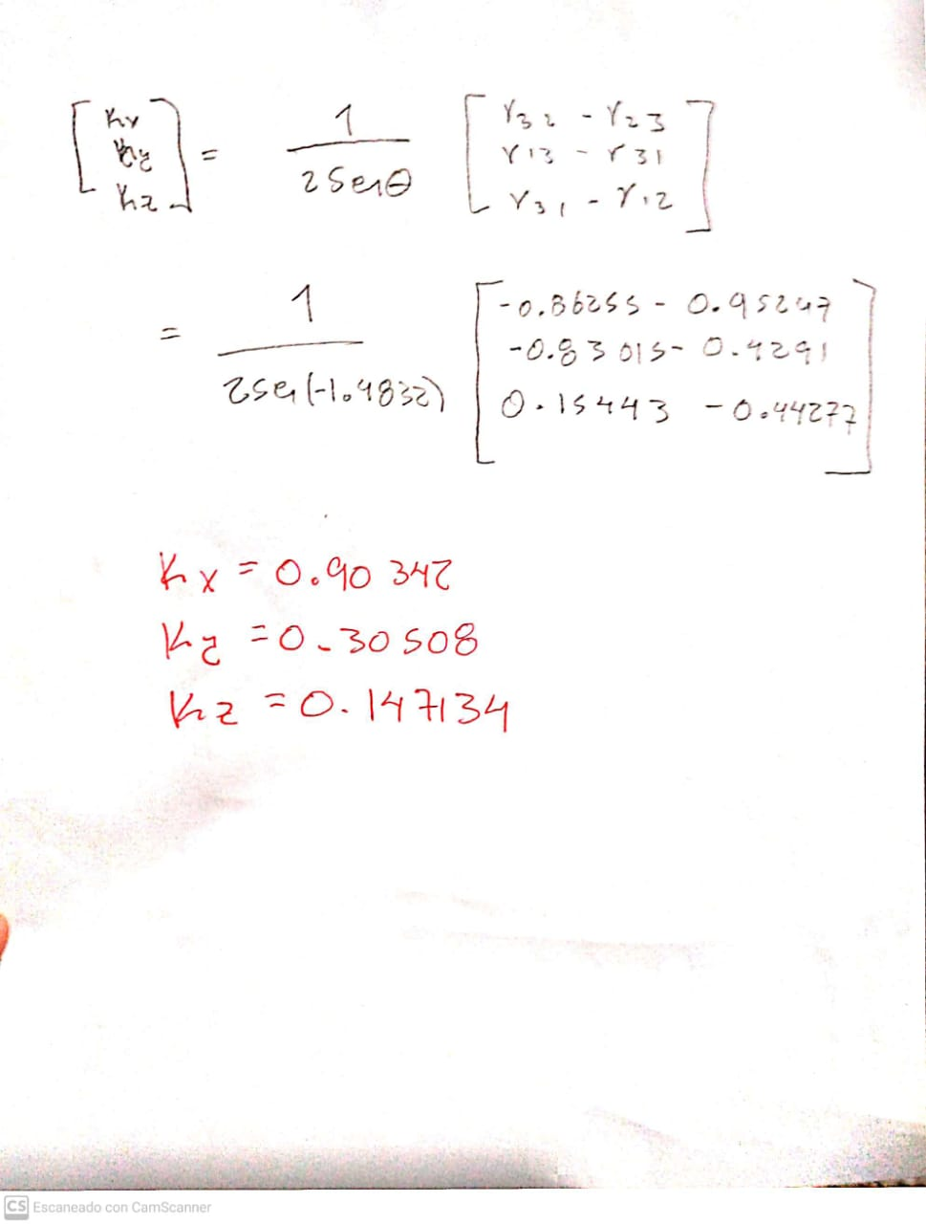

Problema #3: